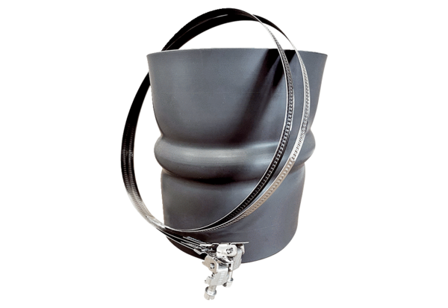Эластичная манжета STKI 25Комплект поставки: 1 штукАссортимент: C
Номер артикула: 0073.0489Изготовитель: MAICO

